1.2 任意角的三角函数
三维目标
1.通过借助单位圆理解并掌握任意角的三角函数定义,理解三角函数是以实数为自变量的函数,并从任意角的三角函数定义认识正弦、余弦、正切函数的定义域,理解并掌握正弦、余弦、正切函数在各象限内的符号.
2.通过对任意角的三角函数定义的理解,掌握终边相同角的同一三角函数值相等.
3.正确利用与单位圆有关的有向线段,将任意角α的正弦、余弦、正切函数值表示出来,即用正弦线、余弦线、正切线表示出来.
4.能初步应用定义分析和解决与三角函数值有关的一些简单问题.
重点难点
教学重点:任意角的正弦、余弦、正切的定义,终边相同的角的同一三角函数值相等.
教学难点:用角的终边上的点的坐标来刻画三角函数;三角函数符号;利用与单位圆有关的有向线段,将任意角α的正弦、余弦、正切函数值用几何形式表示.
教学过程
思路1.我们把角的范围推广了,锐角三角函数的定义还能适用吗?譬如三角形内角和为180°,那么sin200°的值还是三角形中200°的对边与斜边的比值吗?类比角的概念的推广,怎样修正三角函数定义?由此展开新课.另外用“单位圆定义法”单刀直入给出定义,然后再在适当时机联系锐角三角函数,这也是一种不错的选择.
思路2.教师先让学生看教科书上的“思考”,通过这个“思考”提出用直角坐标系中角的终边上点的坐标表示锐角三角函数的问题,以引导学生回忆锐角三角函数概念,体会引进象限角概念后,用角的终边上点的坐标比表示锐角三角函数的意义,从而为定义任意角的三角函数奠定基础.教科书在定义任意角的三角函数之前,作了如下铺垫:直角三角形为载体的锐角三角函数→象限角为载体的锐角三角函数→单位圆上点的坐标表示的锐角三角函数.
推进新课
新知探究
提出问题
问题①:在初中时我们学了锐角三角函数,你能回忆一下锐角三角函数的定义吗?
问题②:你能用直角坐标系中角的终边上的点的坐标来表示锐角三角函数吗?
活动:教师提出问题,学生口头回答,突出它是以锐角为自变量,边的比值为函数值的三角函数,教师并对回答正确的学生进行表扬,对回答不出来的同学给予提示和鼓励.然后教师在黑板上画出直角三角形.
教师提示:前面我们对角的概念已经进行了扩充,并且学习了弧度制,知道了角的集合与实数集是一一对应的,在此基础上,我们来研究任意角的三角函数.教师在直角三角形所在的平面上建立适当的坐标系,画出角α的终边;学生给出相应点的坐标,并用坐标表示锐角三角函数.
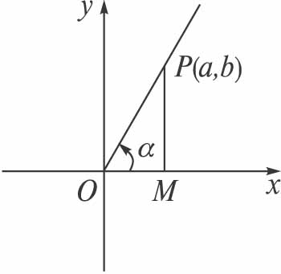
图1
如图1,设锐角α的顶点与原点O重合,始边与x轴的正半轴重合,那么它的终边在第一象限.在α的终边上任取一点P(a,b),它与原点的距离$\sqrt{a^{2}+b^{2}}$>0.过P作x轴的垂线,垂足为M,则线段OM的长度为a,线段MP的长度为b.
根据初中学过的三角函数定义,我们有
sinα=$\frac{\text{MP}}{\text{OP}}$=$\frac{b}{r}$,cosα=$\frac{\text{OM}}{\text{OP}}$=$\frac{a}{r}$,tanα=$\frac{\text{MP}}{\text{OP}}$=$\frac{b}{a}$.
讨论结果:
①锐角三角函数是以锐角为自变量,边的比值为函数值的三角函数.
②sinα=$\frac{\text{MP}}{\text{OP}}$=$\frac{b}{r}$,cosα=$\frac{\text{OM}}{\text{OP}}$=$\frac{a}{r}$,tanα=$\frac{\text{MP}}{\text{OM}}$=$\frac{b}{a}$.
提出问题
问题①:如果改变终边上的点的位置,这三个比值会改变吗?为什么?
问题②:你利用已学知识能否通过取适当点而将上述三角函数的表达式简化?
活动:教师先让学生们相互讨论,并让他们动手画画图形,看看从图形中是否能找出某种关系来.然后提问学生,由学生回答教师的问题,教师再引导学生选几个点,计算一下对应的比值,获得具体认识,并由相似三角形的性质来证明.最后可以发现,由相似三角形的知识,对于确定的角α,这三个比值不会随点P在α的终边上的位置的改变而改变.
过图形教师引导学生进行对比,学生通过对比发现取到原点的距离为1的点可以使表达式简化.
此时sinα=$\frac{\text{MP}}{\text{OP}}$=b,cosα=$\frac{\text{OM}}{\text{OP}}$=a,tanα=$\frac{\text{MP}}{\text{OM}}$=$\frac{b}{a}$.
在引进弧度制时我们看到,在半径为单位长度的圆中,角α的弧度数的绝对值等于圆心角α所对的弧长(符号由角α的终边的旋转方向决定).在直角坐标系中,我们称以原点O为圆心,以单位长度为半径的圆为单位圆.这样,上述P点就是α的终边与单位圆的交点.锐角三角函数可以用单位圆上点的坐标表示.
同样地,我们可以利用单位圆定义任意角的三角函数.
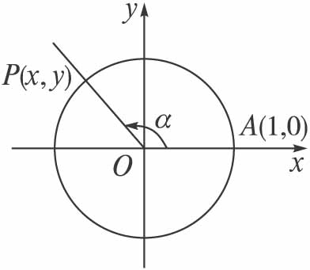
图2
如图2所示,设α是一个任意角,它的终边与单位圆交于点P(x,y),那么:
(1)y叫做α的正弦,记作sinα,即sinα=y;
(2)x叫做α的余弦,记作cosα,即cosα=x;
(3)$\frac{y}{x}$叫做α的正切,记作tanα,即tanα=$\frac{y}{x}$(x≠0).
所以,正弦、余弦、正切都是以角为自变量,以单位圆上点的坐标或坐标的比值为函数值的函数,我们将它们统称为三角函数.
教师出示定义后,可让学生解释一下定义中的对应关系.教师应指出任意角的正弦、余弦、正切的定义是本节教学的重点.用单位圆上点的坐标表示任意角的三角函数,与学生在锐角三角函数学习中建立的已有经验有一定的距离,与学生在数学必修一的学习中建立起来的经验也有一定的距离.学生熟悉的函数y=f(x)是实数到实数的一一对应,而这里给出的三角函数首先是实数(弧度数)到点的坐标的对应,然后才是实数(弧度数)到实数(横坐标或纵坐标)的对应,这就给学生的理解造成一定的困难.教师在教学中可以在学生对锐角三角函数已有的几何直观认识的基础上,先建立直角三角形的锐角与第一象限角的联系,在直角坐标系中考查锐角三角函数,得出用角的终边上点的坐标(比值)表示锐角三角函数的结论,然后再“特殊化”引出用单位圆上点的坐标表示锐角三角函数的结论.在此基础上,再定义任意角的三角函数.
在导学过程中教师应点拨学生注意,尽管我们从锐角三角函数出发来引导学生学习任意角的三角函数,但任意角的三角函数与锐角三角函数之间并没有一般与特殊的关系.教师在教学中应当使学生体会到,用单位圆上点的坐标表示锐角三角函数,不仅简单、方便,而且反映本质.
教师可以引导学生通过分析三角函数定义中的自变量是什么,对应关系有什么特点,函数值是什么.特别注意α既表示一个角,又是一个实数(弧度数).“它的终边与单位圆交于点P(x,y)”包含两个对应关系.从而可以把三角函数看成是自变量为实数的函数.值得注意的是:(1)正弦、余弦、正切、余切、正割、余割都是以角为自变量,以比值为函数值的函数.(2)sinα不是sin与α的乘积,而是一个比值;三角函数的记号是一个整体,离开自变量的“sin”“tan”等是没有意义的.
讨论结果:①这三个比值与终边上的点的位置无关,根据初中学过的三角函数定义,有
sinα=$\frac{\text{MP}}{\text{OP}}$=$\frac{b}{r}$,cosα=$\frac{\text{OM}}{\text{OP}}$=$\frac{a}{r}$,
tanα=$\frac{\text{MP}}{\text{OP}}$=$\frac{b}{a}$.
由相似三角形的知识,对于确定的角α,这三个比值不会随点P在α的终边上的位置的改变而改变.
②能.
提出问题
问题①:学习了任意角,并利用单位圆表示了任意角的三角函数,引入一个新的函数,我们可以对哪些问题进行讨论?
问题②:根据三角函数的定义,正弦、余弦、正切的定义域、值域是怎样的?
活动:教师引导学生结合在数学必修一中的有关函数的问题,让学生回顾所学知识,并总结回答老师的问题,教师对学生总结的东西进行提问,并对回答正确的学生进行表扬,回答不正确或者不全面的学生给予提示和补充.教师让学生完成教科书上的“探究”,教师提问或让学生上黑板板书.
按照这样的思路,我们一起来探究如下问题:请根据任意角的三角函数定义,先将正弦、余弦、正切函数在弧度制下的定义域填入下表,再将这三种函数的值在各象限的符号填入图3中的括号内.
三角函数 | 定义域
sinα
cosα
tanα
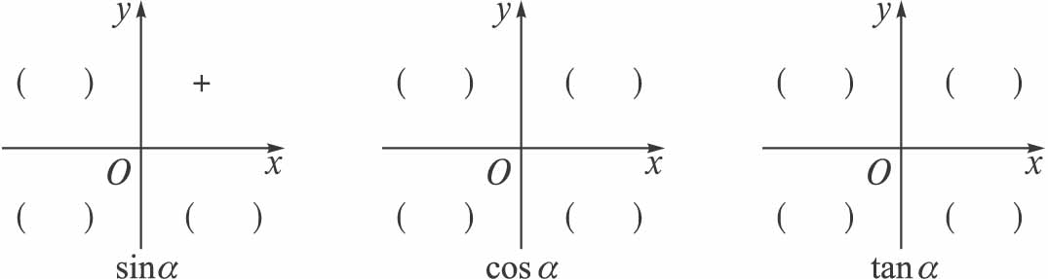
图3
教师要注意引导学生从定义出发,利用坐标平面内点的坐标的特征得定义域、函数值的符号等结论.对于正弦函数sinα=y,因为y恒有意义,即α取任意实数,y恒有意义,也就是说sinα恒有意义,所以正弦函数的定义域是R;类似地可写出余弦函数的定义域;对于正切函数tanα=$\frac{y}{x}$,因为x=0时,$\frac{y}{x}$无意义,即tanα无意义,又当且仅当角α的终边落在纵轴上时,才有x=0,所以当α的终边不在纵轴上时,$\frac{y}{x}$恒有意义,即tanα恒有意义,所以正切函数的定义域是α≠$\frac{π}{2}$ +kπ(k∈Z).(由学生填写下表)
三角函数 | 定义域
sinα | R
cosα | R
tanα | {α|α≠$\frac{π}{2}$+kπ,k∈Z}
三角函数的定义告诉我们,各三角函数在各象限内的符号,取决于x,y的符号,当点P在第一、二象限时,纵坐标y>0,点P在第三、四象限时,纵坐标y<0,所以正弦函数值对于第一、二象限角是正的,对于第三、四象限角是负的(可制作课件展示);同样地,余弦函数在第一、四象限是正的,在第二、三象限是负的;正切函数在第一、三象限是正的,在第二、四象限是负的.从而完成上面探究问题.即“一全正,二正弦,三正切,四余弦”.
讨论结果:①定义域、值域、单调性等.
②y=sinα与y=cosα的定义域都是全体实数R,值域都是[-1,1].y=tanα的定义域是{α｜α≠$\frac{π}{2}$ +kπ(k∈Z)},值域是R.
应用示例
例1 已知角α的终边经过点P₀(-3,-4),求角α的正弦、余弦和正切值.
活动:教师留给学生一定的时间,学生独立思考并回答.明确可以用角α终边上任意一点的坐标来定义任意角的三角函数,但用单位圆上点的坐标来定义,既不失一般性,又简单,更容易看清对应关系.教师要点拨引导学生习惯画图,充分利用数形结合,但要提醒学生注意α角的任意性.如图4,设α是一个任意角,P(x,y)是α终边上任意一点,点P与原点的距离r=$\sqrt{x^{2}+y^{2}}$>0,那么:
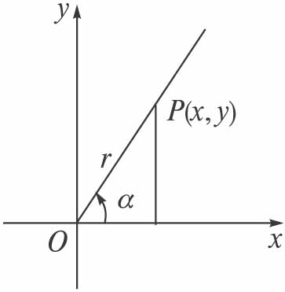
图4
①$\frac{y}{r}$叫做α的正弦,即sinα=$\frac{y}{r}$;
②$\frac{x}{r}$叫做α的余弦,即cosα=$\frac{x}{r}$;
③$\frac{y}{x}$叫做α的正切,即tanα=$\frac{y}{x}$(x≠0).
这样定义三角函数,突出了点P的任意性,说明任意角α的三角函数值只与α有关,而与点P在角的终边上的位置无关,教师要让学生充分思考讨论后深刻理解这一点.
解:由已知,可得OP₀=$\sqrt{(−3)^{2}+(−4)^{2}}$=5.
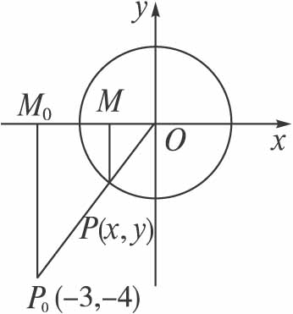
图5
如图5,设角α的终边与单位圆交于点P(x,y).分别过点P、P₀作x轴的垂线MP、M₀P₀,则|M₀P ₀|=4,|MP|=-y,|OM₀|=3，|OM|=-x,△OMP∽△OM₀P₀,
于是sinα=y=$\frac{y}{1}$=$−\frac{|\text{MP}|}{|\text{OP}|}$=$−\frac{|M_{0}P_{0}|}{|{\text{OP}}_{0}|}$=$−\frac{4}{5}$;
cosα=x=$\frac{x}{1}$=$−\frac{|\text{OM}|}{|\text{OP}|}$=$−\frac{|{\text{OM}}_{0}|}{|{\text{OP}}_{0}|}$=$−\frac{3}{5}$;
tanα=$\frac{y}{x}$=$\frac{\text{sin}}{\text{cos}a}$=$\frac{4}{3}$.
点评:本例是已知角α终边上一点的坐标,求角α的三角函数值问题.可以先根据三角形相似将这一问题化归到单位圆上,再由定义得解.
变式训练
求$\frac{5π}{3}$的正弦、余弦和正切值.
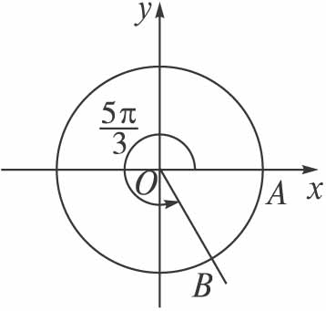
图6
解:在平面直角坐标系中,作∠AOB=$\frac{5π}{3}$,如图6.
易知∠AOB的终边与单位圆的交点坐标为($\frac{1}{2}$,$−\frac{\sqrt{3}}{2}$),
所以sin$\frac{5π}{3}$=$−\frac{\sqrt{3}}{2}$,cos$\frac{5π}{3}$=$\frac{1}{2}$,tan$\frac{5π}{3}$=$−\sqrt{3}$.
例2 求证:当且仅当下列不等式组成立时,角θ为第三象限角.
$$\begin{aligned}\left\{\text{sin}θ<0, | \right.\end{aligned}$$
活动:教师引导学生讨论验证在不同的象限内各个三角函数值的符号有什么样的关系,提示学生从三角函数的定义出发来探究其内在的关系.可以知道:三角函数的定义告诉我们,各三角函数在各象限内的符号,取决于x,y的符号,当点P在第一、二象限时,纵坐标y>0,点P在第三、四象限时,纵坐标y<0,所以正弦函数值对于第一、二象限角是正的,对于第三、四象限角是负的;同样地,余弦函数在第一、四象限是正的,在第二、三象限是负的;正切函数在第一、三象限是正的,在第二、四象限是负的.
证明:我们证明如果①②式都成立,那么θ为第三象限角.
因为①sinθ<0成立,所以θ角的终边可能位于第三或第四象限,也可能位于y轴的非正半轴上;
又因为②式tanθ>0成立,所以θ角的终边可能位于第一或第三象限.
因为①②式都成立,所以θ角的终边只能位于第三象限.
于是角θ为第三象限角.
反过来请同学们自己证明.
点评:本例的目的是认识不同位置的角对应的三角函数值的符号,其条件以一个不等式出现,在教学时要让学生把问题的条件、结论弄清楚,然后再给出证明.这一问题的解决可以训练学生的数学语言表达能力.
变式训练
(2007北京高考)已知cosθ·tanθ<0,那么角θ是( )
A.第一或第二象限角 B.第二或第三象限角
C.第三或第四象限角 D.第一或第四象限角
答案:C
例3 求下列三角函数值:
(1)sin390°;(2)cos$\frac{\text{19}π}{6}$;(3)tan(-330°).
活动:引导学生总结终边相同角的表示法有什么特点,终边相同的角相差2π的整数倍,那么这些角的同一三角函数值有何关系?为什么?
引导学生从角的终边的关系到角之间的关系再到函数值之间的关系进行讨论,然后再用三角函数的定义证明.
由三角函数的定义,可以知道:终边相同的角的同一三角函数的值相等.由此得到一组公式(公式一):
sin(α+k·2π)=sinα,
cos(α+k·2π)=cosα,
tan(α+k·2π)=tanα,
其中k∈Z.
利用公式一,可以把求任意角的三角函数值,转化为求0到2π(或0°到360°)角的三角函数值.这个公式称为三角函数的“诱导公式一”.
解:(1)sin390°=sin(360°+30°)=sin30°=$\frac{1}{2}$;
(2)cos$\frac{\text{19}}{6}$π=cos(2π+$\frac{7}{6}$π)=cos$\frac{7}{6}$π=$−\frac{\sqrt{3}}{2}$;
(3)tan(-330°)=tan(-360°+30°)=tan30°=$\frac{\sqrt{3}}{3}$.
点评:本题主要是对诱导公式一的考查,利用公式一将任意角都转化到0—2π范围内求三角函数的值.

